Tillsynsbegäran – information om höga naturvärden i avverkningsanmälan A 47021-2026 i Gnesta kommun
Denna tillsynsbegäran behandlar höga naturvärden i avverkningsanmälan A 47021-2026 i Gnesta kommun som inkom 2026-11-10 och omfattar 2,6 ha.
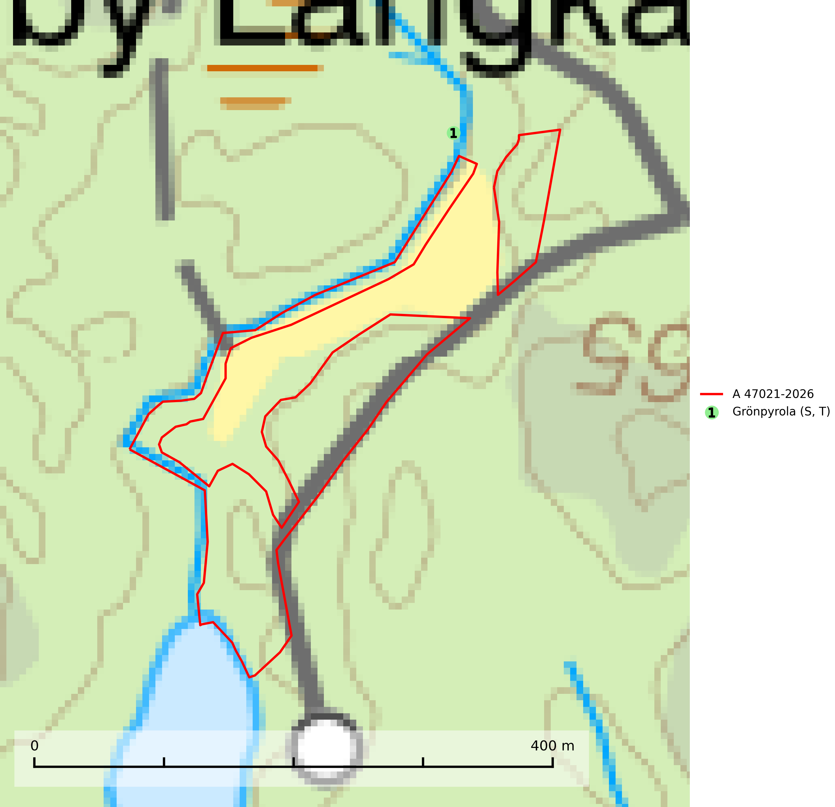
Figur 1. Fyndplatser för naturvårdsarter inom 19 meter från avverkningsanmälan. Markörer utan svart kant är placerade på fyndplatsen. Markörer med svart kant är placerade vid sidan av fyndplatsen och har ett svart streck som visar fyndplatsens exakta position. Kartans mittpunktskoordinat är N 6562517, E 617326 i SWEREF 99 TM.
Inom 19 meter från avverkningsanmälan finns fynd av 1 naturvårdsarter, varav 1 är typisk (T) och 1 är signalart (S): grönpyrola (S, T). Se Figur 1.

Tillsynsbegäran
Vi begär härmed att Skogsstyrelsen fattar beslut enligt miljöbalken som säkerställer att skogens höga naturvärden bevaras samt att EU-lagstiftning efterlevs och att artskyddsbrott förhindras.
Vi önskar även ta del av de ställningstaganden och beslut som myndigheten meddelar till följd av aktuell avverkningsanmälan och föreningens inlaga (se 34 § förvaltningslagen).

Naturvårdsarter och fridlysta arter
Nedan följer beskrivningar av de naturvårdsarter och fridlysta arter som har sina livsmiljöer och växtplatser i den avverkningsanmälda skogen. De påträffade naturvårdsarterna är ett tydligt kvitto på att det rör sig om en skog med höga naturvärden.
Grönpyrola växer främst på sandig, torr eller frisk mark i äldre barrskog, ofta på isälvsmaterial såsom sand och grus. Den påträffas främst i äldre naturligt uppkomna barrskogar, exempelvis på tallmoar, i åssluttningar, dyner och rasbranter. Arten är känslig för skogsbruksmetoder såsom slutavverkning och markberedning. Grönpyrola är typisk art för 9010 Taiga, 9060 Åsbarrskog och 1610 Åsöar i Östersjön (Nitare & Skogsstyrelsen, 2019; SLU Artdatabanken, 2025).

